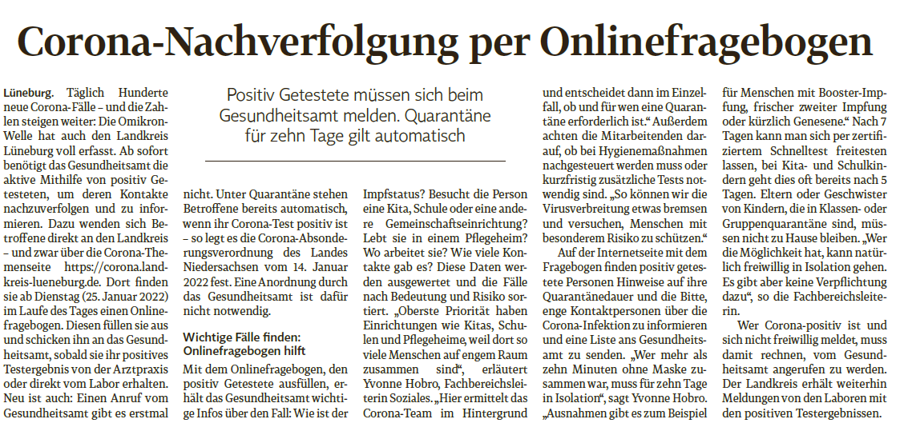
Quelle LZ: Dienstag, 25. Januar 2022 · Nr. 20
https://umfrage.lklg.net/index.php/261359?lang=de

